**МІНІСТЕРСТВО ОСВІТИ І НАУКИ УКРАЇНИ**

**ДЕРЖАВНИЙ УНІВЕРСИТЕТ ІНФРАСТРУКТУРИ ТА ТЕХНОЛОГІЙ**

ІНСТИТУТ УПРАВЛІННЯ, ТЕХНОЛОГІЙ ТА ПРАВА

**ФАКУЛЬТЕТ УПРАВЛІННЯ І ТЕХНОЛОГІЙ**

Кафедра інформаційних технологій

# Лабораторна робота №8

з дисципліни «Створення Windows додатків»

Виконав:

ст. гр. КН-19122

Мамаєв Антон Сергійович

Перевірив:

ст. викл. кафедри ІТ

Завгородня Г.А.

Київ – 2022

**Лабораторна робота №8**

**Тема:** Представлення даних у табличному вигляді за допомогою компонента DataGridView (DataGrid).

**Мета:** Вивчити компонент DataGridView (DataGrid) та способи роботи з ними при роботі з програмним додатком WindowsApplication.

**Хід роботи**

Умова задачі

Створити програму для надавання завдань персоналу. Створити у DataGridView колонки «Дата», «ПІБ» та «Завдання». Заповнити DataGridView з даних які введе користувач у TextBox та DateTimePicker.

Лістинг програми

using System;

using System.Collections.Generic;

using System.ComponentModel;

using System.Data;

using System.Drawing;

using System.Linq;

using System.Text;

using System.Threading.Tasks;

using System.Windows.Forms;

namespace Lab1

{

public partial class Form8 : Form

{

public Form8()

{

InitializeComponent();

}

string pib, zavd, date;

int n = 1;

private void label3_Click(object sender, EventArgs e)

{

Form7 frm7 = new Form7();

frm7.Show();

Hide();

}

private void Form8_Load(object sender, EventArgs e)

{

var column1 = new DataGridViewColumn();

column1.HeaderText = "Дата";

column1.Width = 150;

column1.ReadOnly = true;

column1.Name = "gridDate";

column1.CellTemplate = new DataGridViewTextBoxCell();

var column2 = new DataGridViewColumn();

column2.HeaderText = "ПІБ";

column2.Width = 200;

column2.ReadOnly = true;

column2.Name = "gridPIB";

column2.CellTemplate = new DataGridViewTextBoxCell();

var column3 = new DataGridViewColumn();

column3.HeaderText = "Завдання";

column3.Width = 215;

column3.ReadOnly = true;

column3.Name = "gridZavd";

column3.CellTemplate = new DataGridViewTextBoxCell();

dataGridView1.Columns.Add(column1);

dataGridView1.Columns.Add(column2);

dataGridView1.Columns.Add(column3);

}

private void label1_Click(object sender, EventArgs e)

{

Form7 frm7 = new Form7();

frm7.Show();

Hide();

}

private void button1_Click(object sender, EventArgs e)

{

date = dateTimePicker1.Text;

pib = textBox1.Text;

zavd = textBox2.Text;

if (n == 1)

{

dataGridView1["gridDate", dataGridView1.Rows.Count - n].Value = date;

dataGridView1["gridPIB", dataGridView1.Rows.Count - n].Value = pib;

dataGridView1["gridZavd", dataGridView1.Rows.Count - n].Value = zavd;

}

else dataGridView1.Rows.Add(date, pib, zavd);

n++;

}

}

}

Результат виконання

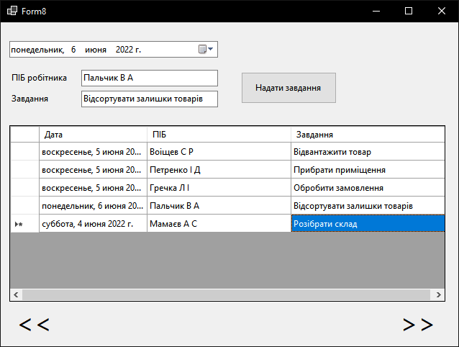

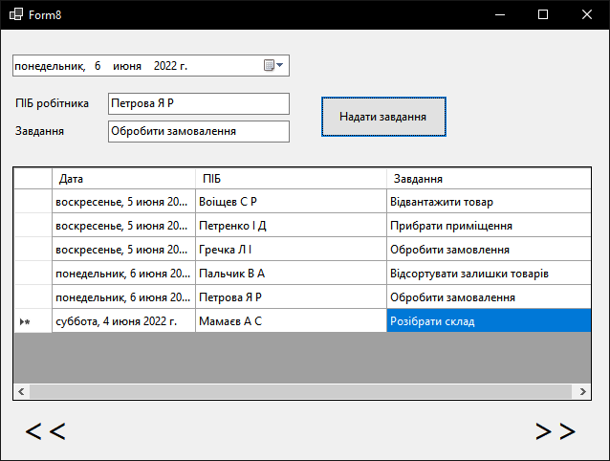

**Висновок:** В процесі виконання лабораторної роботи я вивчив компонент DataGridView (DataGrid) та способи роботи з ними при роботі з програмним додатком WindowsApplication.